« Porteuses de lumière...sur les chemins de résurrection. »
Ce 17 juin, le chemin de vie de nos soeurs porteuses de lumière est pave d'or:

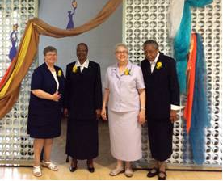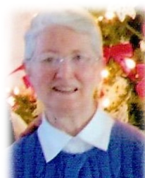
Elaine Poitras, Inomine Codio, Lucienne Landry, Denise Martin et Theresa Malouin.

L’accueil, par les membres du conseil général, se déroule dans le hall d'entrée du Pavillon Saint-Joseph, magnifiquement décoré pour l'occasion selon le thème choisi pour ce jubilé. L'air est à la la distribution des bouquets de corsage, les échanges fraternels autour du goûter et les flashes de caméras.
  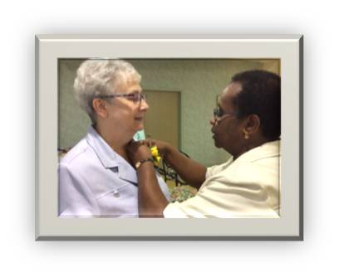
  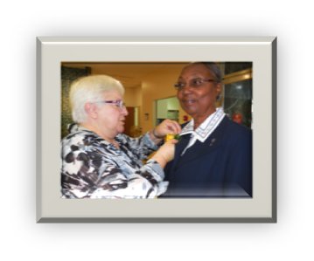
  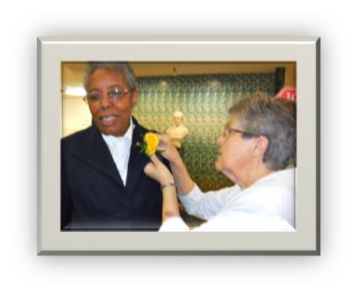
  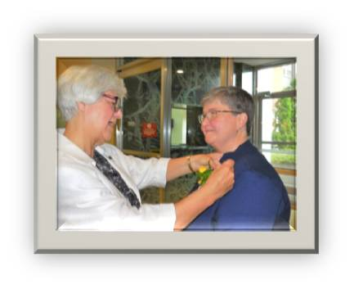
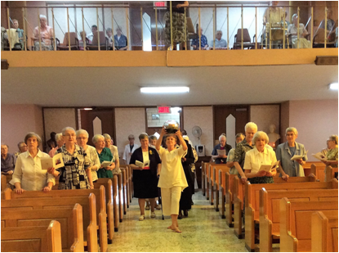
La célébration eucharistique, présidée par le père Claudel Petit-Homme, CSC, illustre la vie de ces femmes, porteuses de lumière, dans la diversité de leur culture et de leur mission. Le renouvellement de leurs vœux nous rappele la fidélité à leur premier Amour.
Ce temps d'action de grâce nous conduit à une autre table... celle d'un copieux repas préparé par le personnel du Pavillon. Oui, « Bénis sois-tu, Père Créateur, pour ce repas qui resserre les liens d'amitié entre nous. »
En après midi, la fête se continue avec plein de surprises. En effet, sous la direction de soeur Andrée Bessette de jeunes musiciens (anciens élèves d'Andrée ) mêlent leurs joyeux accords aux hommages rendus aux jubilaires. À noter que les pièces ont été choisi en fonction de chacune. Quelle magnifique prestation musicale... Bravo à ces jeunes!
  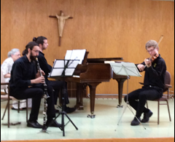
  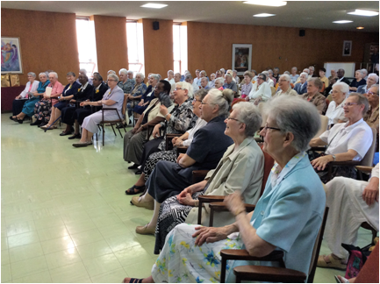
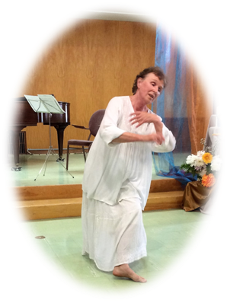

Pour compléter cette partie du programme, nous avons eu droit à une chorégraphie spéciale préparé par sœur Marlene Bosch, à la remises des cadeaux, des objets d'art crées par sœur Trinh Ta, et aux vœux exprimés par sœur Kesta Occident. L'Alléluia de Hӓndel, la fine note de reconnaissance de sœur Kesta adressée à toute l'assemblée viennent clore ce temps de grâce vécu dans la fraternité.

Merci de tout cœur à toutes les personnes qui ont collaborées à la réussite de cette fête en particulier au comité du Jubilé, soeurs Laurette Desjardins, Denise Desrochers et Evelyne Desjardins. Nous adressons des remerciements tout aussi sentis à soeur Lise Durocher et la chorale du Pavillon Saint-Joseph.

Evelyne Desjardins, CSC
